- Simulação
  - Modelagem de Sistemas
No estudo de planejamento, é comum depararmos com problemas de dimensionamento ou fluxo cuja solução é aparentemente complexa. Nestes a determinação da quantidade de um recurso ou do melhor roteiro de fluxo dentro do sistema caracteriza um funcionamento eficiente ou otimizado. Por otimizado queremos dizer que teremos um custo adequado e que teremos usuários satisfeitos com o ambiente ou com o serviço oferecido. Dizemos também que um sistema ou processo adequadamente dimensionado está balanceado. Chamamos tais estudos de modelagem de sistemas.Dentre as técnicas disponíveis para a modelagem de sistemas temos a teoria das filas e a simulação.
  - Teoria das filas
A abordagem matemática de filas se iniciou no princípio deste século (1908) em Copenhague, Dinamarca, com A. K. Erlang, considerado o pai da Teoria das Filas, estudando o problema de redimensionamento de centrais telefônicas, mas somente após a Segunda Guerra Mundial ela foi utilizada em outros problemas. Devido à complexidade matemática alguns problemas não são resolvidos pela teoria.
  - Simulação
Com o surgimento do computados na década de 50, a modelagem de filas pôde ser analisada pelo ângulo da simulação, a simulação é um método que cria um modelo que imita parcial ou totalmente as características do sistema estudado. A técnica de simulação visual, cujo uso se iniciou na década de 80, teve uma aceitação surpreendente, devido ao menor nível de complexidade, assim seu uso cresceu enormemente.
- Usando o ARENA em Simulação
O ARENA é ao mesmo tempo uma linguagem de simulação e um ambiente de trabalho e experimentação, que pode ser usado para testar o modelo e fazer a apresentação, que pode ser usado para testar o modelo e fazer a apresentação de seus resultados, através de avançados recursos de animação.
  - A “Visão do Mundo” do ARENA
O ARENA visualiza o sistema a ser modelado como constituído por um conjunto de estações de trabalho que prestam serviços a clientes ou entidades que se movem através do sistema. Esta característica básica pode ser utilizada de diversas maneiras, podendo ter, por exemplo:
- Pessoas (entidades) percorrendo as diversas seções (stations) de um supermercado onde efetuam compras;
- Um automóvel (entidade) sendo fabricado nas diversas seções (stations) de um fábrica;
- Clientes (entidades) chegam a um banco e utilizam os serviços dos diversos departamentos (stations) do banco.
Assim para montarmos um modelo de simulação com o ARENA, inicialmente construímos um fluxograma constituído pelas estações de trabalho e as opções de fluxo para as entidades.
  - O Software ARENA
O ARENA tem a interface nos padrões do MS Office, com comandos e botões semelhantes e menus que agregam funções semelhantes às encontradas em outros softwares do Windows. A barra de menus principal do ARENA possui os menus:

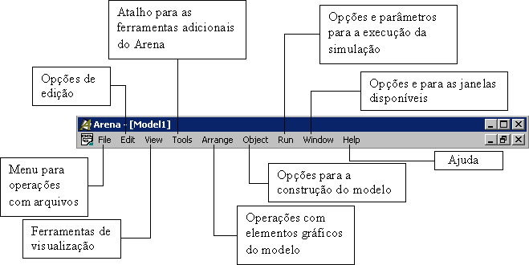

Quando um arquivo de modelo é aberto (menu FILE, opção OPEN) ou um novo é criado (menu FILE, opção NEW), o seguinte ambiente de trabalho é apresentado:

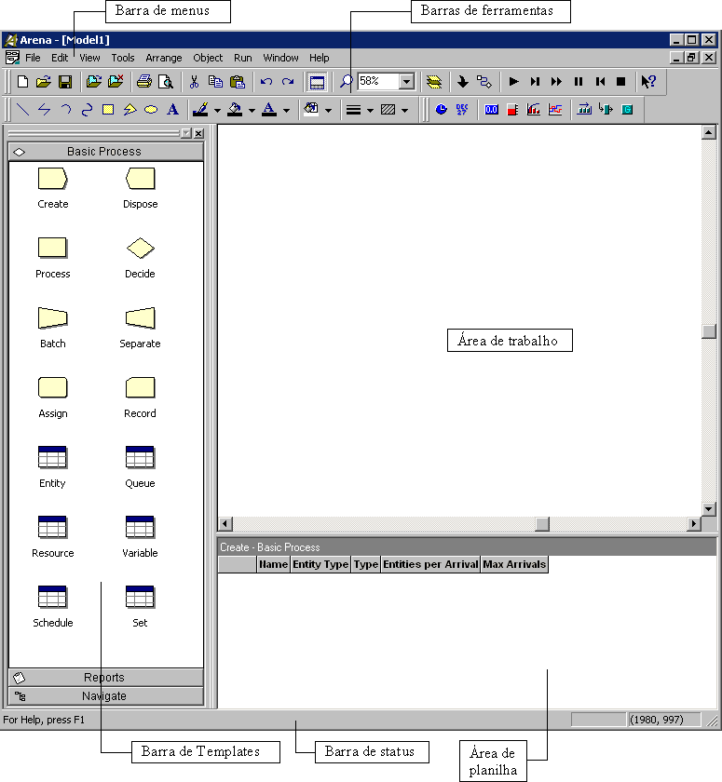
Barras de ferramenta do ARENA
Standard (Padrão)
É a barra que contem os comandos de manipulação de arquivos, impressão e edição. Reúne também as opções de navegação dentro da área de trabalho e comandos para controle da simulação:

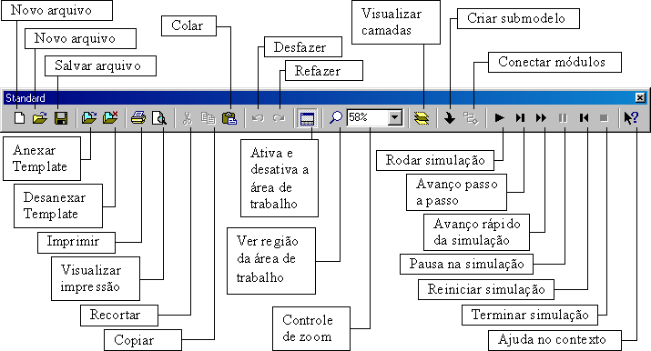

View (Visualizar)
Esta barra apresenta funções úteis para navegação pela área de trabalho:

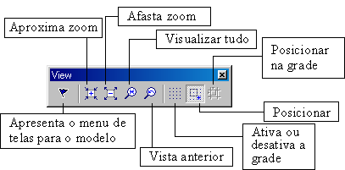
Project Bar (Barra de Projeto – Templates)
A barra de projeto reúne os elementos que são usados para montar o modelo dentro da área de trabalho do ARENA.
- Estes elementos são organizados na forma de “templates”.
- Cada template é um conjunto de elementos, chamados “módulos”.
Ao anexar um template ao modelo, este aparece na barra de projeto como mais uma subjanela. Esta barra ainda possui duas subjanelas permanentes: Reports, que apresenta os relatórios disponíveis para o modelo, e Navegate, que apresenta as opções de navegação do modelo.

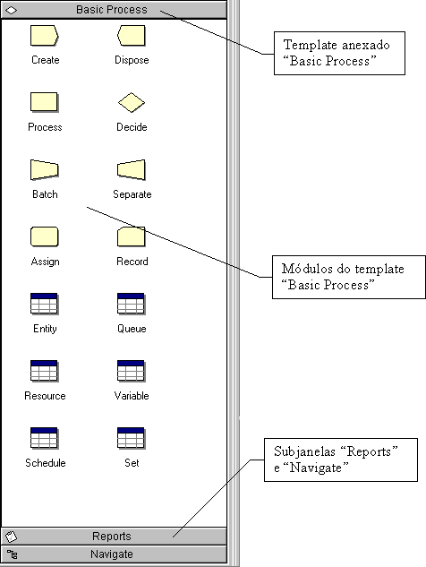

- ARENA – Módulos Principais
  - Create (Início do Processo)
Este elemento representa o início de um processo, sendo sempre colocado no início do fluxograma.
Os dados do módulo Create podem ser fornecidos na tela Create ou na Área de Planilha. Para acessar a tela Create, faça:
- Dê um duplo clique no bloco Create localizado na Área de Trabalho.
- Preencha os dados desejados conforme figura.

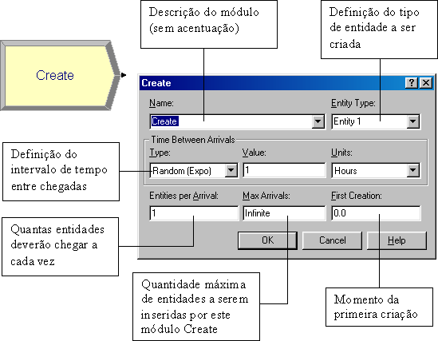

  - Process (Processo de Atendimento)
Este elemento representa uma operação ou trabalho dentro do processo.
Os dados do módulo Process podem ser fornecidos na tela Process ou na Área de Planilha.
Para acessar a tela Process, faça:
- Dê um duplo clique no bloco Process localizado na Área de Trabalho.
- Preencha os dados desejados conforme figura.

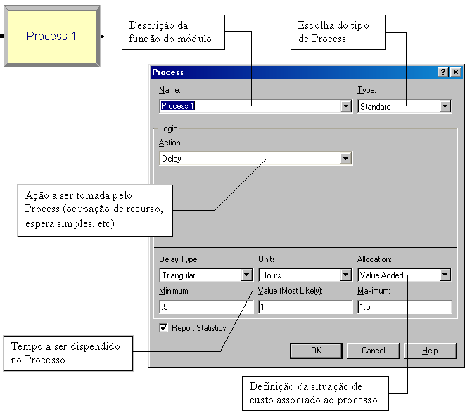

  - Dispose (Término do Processo)
Este elemento é a contraparte do “Início”, e representa o término de um processo, sendo sempre colocado no final do fluxograma.
Após o atendimento o veículo sai do sistema. Dê um duplo clique no bloco Dispose localizado na Área de Trabalho.

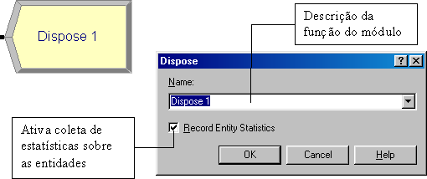

  - Exemplo 01
Neste primeiro exemplo simularemos o funcionamento de um pedágio.
Para o pedágio são disponíveis os seguintes dados:
Veículos chegam ao pedágio com média de 30 segundos, de acordo com a distribuição exponencial negativa, (EXPO(30)).
O atendimento também segue a distribuição exponencial negativa com média de 20 segundos, (EXPO(20)).

SOLUÇÃO
Chegada dos Veículos: Create.

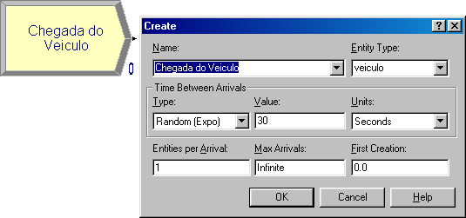

Atendimento no Pedágio: Process.

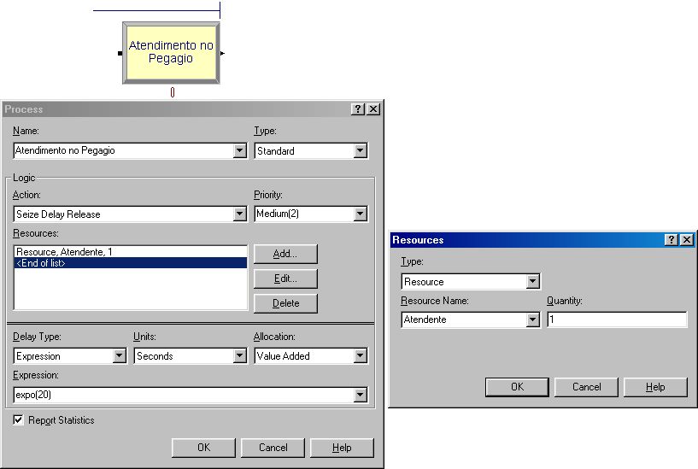

Saída do Veículo: Dispose.

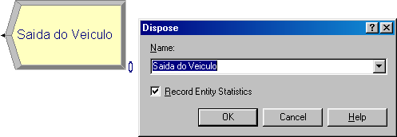

Fluxograma completo:
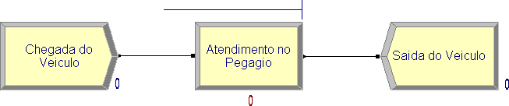
Depois de completado o fluxograma e antes de solicitar a execução do modelo, devemos fornecer as opções de controle da execução. Para isto devemos clicar em Setup... no menu Run (Barra de menus principal) e preencher adequadamente os campos das seguintes abas:
- Na aba Project Parameters fornecemos o título do projeto, o nome do analista que criou o modelo ARENA, e se ativou a solicitação de estatísticas para entidades, recursos, filas e processos;
- Na aba Replication Parameters temos:
- Replication Number = 1, ou seja, o modelo será executado uma única vez;
- Warm-up Period = 0, ou seja, não terá período de aquecimento. Este valor se aplica quando desejamos que o modelo seja executado durante um certo período de tempo sem coleta de dados estatísticos, e somente após ente período é que se começa a coletar estatísticas. É útil quando estamos modelando um sistema complexo e desejamos nos assegurar de que, no ponto de início de coleta de estatísticas, todo o sistema está em pleno funcionamento;
- Replication lenght = 36000, ou seja, o modelo será interrompido depois de transcorridos 36000 unidades de tempo, a unidade de tempo é determinada em Time Units;
- Hours Per Day = 24, ou seja, o modelo considerará cada dia com 24 horas;
- Base time units = Seconds, neste campo determina-se qual será a unidade de tempo que serão apresentados os relatórios da simulação.

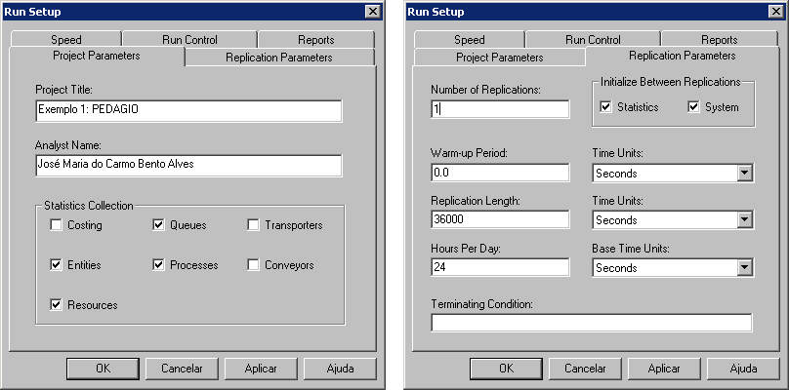

  - Exercícios
- Navios chegam a um porto a intervalos de EXPO(8) horas e gastam TRI(3, 5, 10) horas para descarregar. Faça o diagrama de blocos e submeta-o ao ARENA. Simule 8760 horas (1 ano). Determine os valores para:
  - Taxa de ocupação do porto;
  - Tamanho médio da fila de navios;
  - Tempo médio na fila.

- Em uma fábrica de geladeiras, na seção de colocação de motores, a chegada de uma geladeira sem motor ocorre a intervalos de EXPO(50) minutos e gastam-se TRIA(25, 35, 50) minutos para o serviço. Determine o tamanho médio da fila. Faça o diagrama de blocos e submeta-o ao ARENA. Simule 480 minutos (8 horas).

- Um gerente deseja estudar o sistema de carregamento de uma mineração. O sistema em estudo consiste somente da chegada dos caminhões e do atendimento destes por uma carregadeira. O intervalo entre chegadas dos caminhões ao sistema está no arquivo TEC_1.txt e o tempo de atendimento dos caminhões está no arquivo TA_1.txt.
Simule esse sistema em funcionamento durante 10 dias trabalhando 8 horas por dia e sem tempo de aquecimento. Colete as estatísticas em minutos.
- Colete o tempo máximo na fila e o tempo médio
- Colete o número médio e o número máximo de caminhões na fila.
- Colete a taxa de ocupação da carregadeira.
- Verifique o que acontece com os parâmetros coletados nos itens a), b) e c) com a introdução de mais uma carregadeira.

- 2 – Na mesma empresa o gerente deseja agora estudar a parte onde é feita a descarga. Esta parte do sistema consiste da chegada dos caminhões e do atendimento destes por um britador. O intervalo entre chegadas dos caminhões foi estimado e é o mesmo para o sistema anterior e o tempo que os caminhões levam para descarregar está no arquivo TA_2.txt. Simule esse sistema em funcionamento durante 10 dias trabalhando 8 horas por dia e sem tempo de aquecimento. Colete as estatísticas em minutos.
- Colete o tempo máximo na fila e o tempo médio
- Colete o número médio e o número máximo de caminhões na fila.
- Colete a taxa de ocupação do britador.

- 3 – Devido ao alto número de caminhões na fila do sistema anterior o gerente decidiu fazer a simulação do sistema como um todo. Sendo assim o seu funcionamento pode ser descrito da seguinte forma: os caminhões são carregados por uma carregadeira, depois seguem para o local onde está o britador, chegando lá eles descarregam e voltam para o local onde está a carregadeira. Os tempos do transporte até o britador estão no arquivo TRANS1_3.txt e os tempos do transporte do britador até a carregadeira estão no arquivo TRANS2_3.txt. O Sistema funciona com 7 caminhões. (Sistema fechado). Simule esse sistema em funcionamento durante 10 dias trabalhando 8 horas por dia e sem tempo de aquecimento. Colete as estatísticas em minutos.
- Colete os tempos máximos nas filas e os tempos médios
- Colete os números médios e os números máximos de caminhões nas filas.
- Colete a taxa de ocupação do britador e da carregadeira e identifique o gargalo do sistema.

  - Decide (Processo de Decisão)
Este elemento introduz ou não um desvio na seqüência do fluxograma. Caso determinada condição seja satisfeita, o fluxo segue e é desviado para outra parte do processo, caso contrário, continua sua seqüência normal.
Para acessar a tela Decide, faça:
- Dê um duplo clique no bloco Decide localizado na Área de Trabalho.
- Preencha os dados desejados conforme figura.

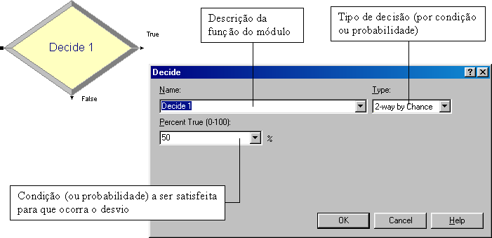

  - Entity (Módulo das Entidades)
O módulo de dados Entity reúne as definições e parâmetros referentes a todos os tipos de entidades usados pelo modelo. A entrada de dados é realizada através da área de planilha ou de uma caixa de diálogo. Para abrir a caixa de diálogo:
- Clique com o botão direito sobre a planilha e escolha a opção “Edit via Dialog”;
- Preencha os dados desejados conforme figura.

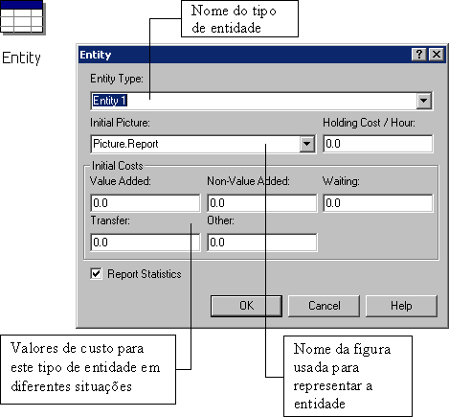

  - Resource (Módulo dos Recursos)
O módulo de dados Resource relaciona todos os recursos usados no modelo. Por recurso, entende-se uma estrutura que será usada pela entidade, a qual irá despender uma certa quantidade de tempo neste processo. Um recurso, então, poderia ser uma máquina onde a peça sofre um processo, um caixa bancário que atende a um cliente ou uma mesa de cirurgia por onde passa o paciente. Do mesmo modo que o módulo Entity, seus dados podem ser editados pela planilha ou pela caixa de diálogo.

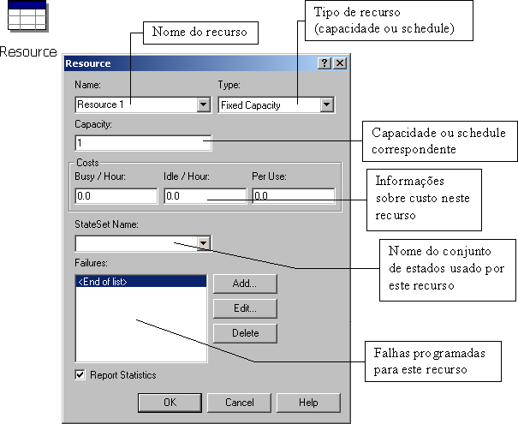

  - Exemplo 02
O gerente do depto. de RH pretende testar a estratégia para o processo de seleção de trainees deste ano através de um modelo de simulação. Os currículos, desta vez, serão recebidos apenas via e-mail. Estima-se que estes cheguem em intervalos de 4 minutos seguindo uma distribuição exponencial.
Os e-mails são lidos inicialmente por uma secretária, seguindo uma distribuição normal de média 3 minutos e desvio padrão de 1. Ela separa todos os currículos que não possuem os requisitos essenciais e os envia para o arquivo.
Os currículos que atendem aos requisitos são enviados para a área específica, também via e-mail, que os avalia detalhadamente em um tempo de média 10 minutos com desvio padrão de 2, segundo uma distribuição normal. Os currículos aprovados nesta fase são enviados ao próprio gerente de RH, e os recusados vão para o arquivo.
Sabe-se que 20% dos currículos recebidos não possuem os requisitos básicos e que 80% dos currículos enviados para área específica são recusados.
Diante da urgência para a contratação, o gerente de RH deseja saber se alguma etapa ficará sobrecarregada, gerando atraso no processo.
A simulação de um dia de trabalho (8 horas) será considerada suficiente para análise.

SOLUÇÃO
Chegada dos Currículos: Create.

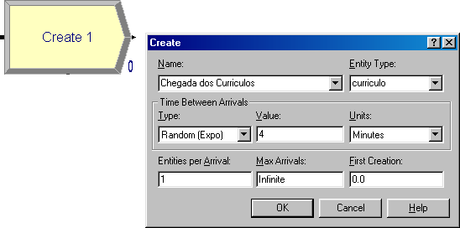

Trabalho da Secretaria: Process.

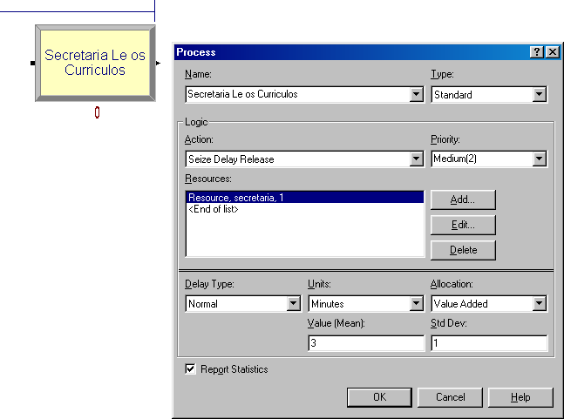

Separação dos Curriculos: Decide.

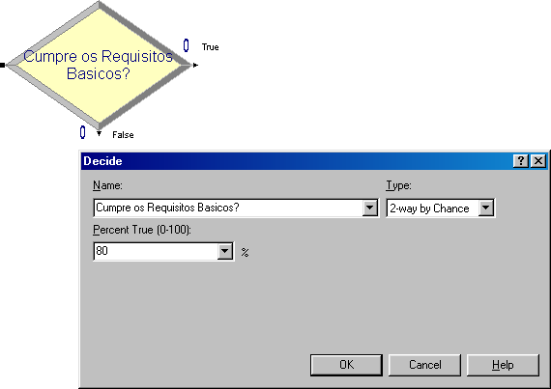
Avaliação na Área Específica: Process.

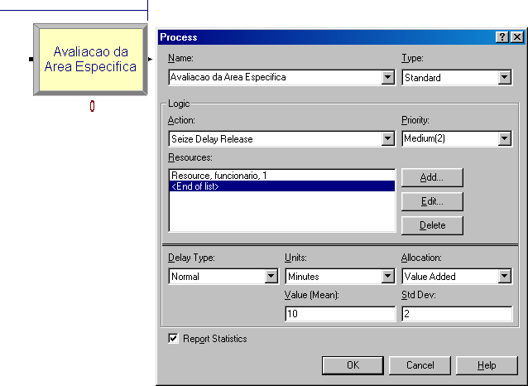

Aprovação pela Área Específica: Decide.

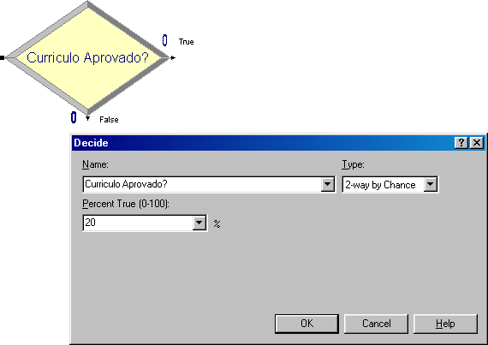

Término do fluxograma, currículos são arquivados ou aprovados: Dispose.
Currículos Aprovados

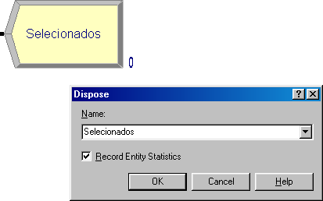

Currículos Reprovados

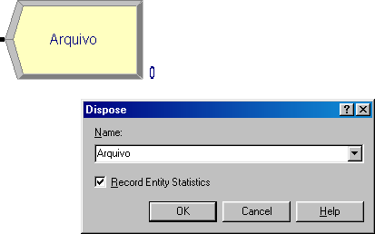

Fluxograma completo:
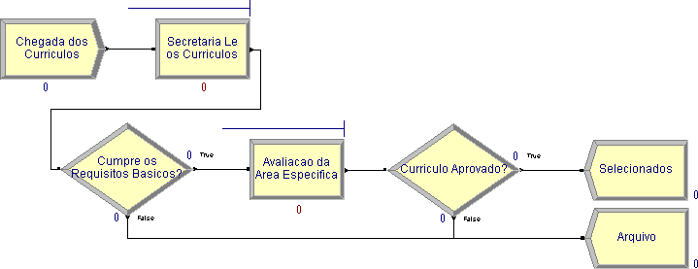
Configurações do Run Setup:

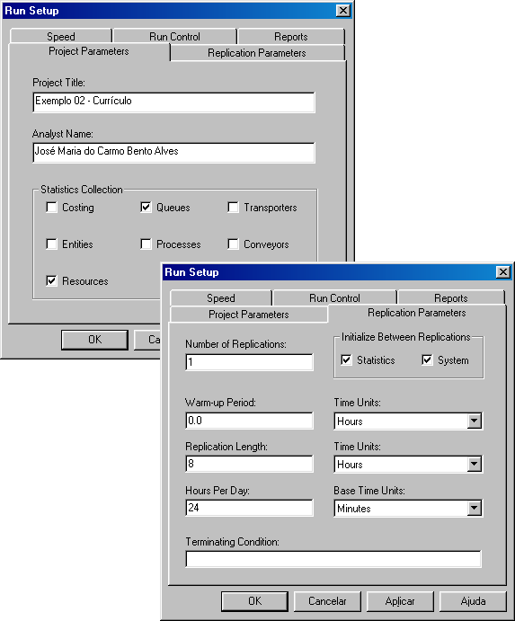
  - Exercícios
- Suponha que uma confecção de roupas por encomenda, deseja analisar seu processo de produção. Os dados são os seguintes:
- Os pedidos chegam em intervalos de EXPO (12) minutos são feitos os cortes em uma estação de trabalho, daí as peças cortadas são enviadas para a costura, após a costura passam por uma inspeção de qualidade, peças defeituosas são retornadas para a costura para o retrabalho;
- Tempos de produção:
- Corte: TRIA (8, 10, 12) minutos;
- Costura: TRIA (18, 22, 28) minutos;
- Tempo de inspeção igual a 2 minutos.
- Número de Funcionários:
- Corte: 01 funcionário;
- Costura: 02 funcionários;
- Inspeção: 01 funcionário.
- Índice de rejeição na inspeção de qualidade: 20%.
Desejamos saber:
- Qual a taxa de ocupação de cada funcionário?
- Qual o tamanho médio de cada fila?

- Em um fábrica chegam pedidos a cada EXPO (23) minutos e vão para a produção, gastando UNIF (15, 25) minutos. A seguir passam por um processo de inspeção, em que demoram TRIA (15, 17, 20) minutos para serem inspecionados, tendo um percentual de falha de 30%. As peças defeituosas vão para uma estação de reparo. As peças sem defeito vão para a expedição. Na estação de reparo se gasta UNIF (10, 15) minutos e, a seguir, as peças vão para a expedição. Simule 1000 minutos. Pede-se:
  - Qual a taxa de ocupação de cada servidor?
  - Qual o tamanho médio de cada fila?
  - Qual o tempo médio em cada fila?

- O processo de montagem de um produto segue as seguintes etapas: o pedido é recebido e um operador faz os primeiros preparativos e passa o produto para o processo de montagem. Após a montagem o produto é enviado ao setor de expedição onde é enviado ao cliente. Ultimamente, tem havido várias reclamações sobre defeitos. Em vista disso, foi decidido implantar um posto de inspeção após a montagem do produto Esta inspeção será feita por um novo funcionário. Caso um produto não seja aprovado pela inspeção este produto retorna ao setor de montagem.
O tempo entre chegadas dos pedidos segue uma distribuição exponencial com média 11.3 (minutos). O processo de preparação do pedido segue uma distribuição normal com média 12 e desvio-padrão de 1.64. A montagem do produto segue uma distribuição triangular com mínimo 10, moda 11.5 e máximo 14. O tempo gasto pela inspeção será fixado em 7.5 minutos e em média 85% dos produtos passam pela inspeção sem problemas Simule este modelo por 1000 minutos durante 24 horas por dia e colete as estatísticas em minutos.
Verifique a ocupação dos funcionários em cada posto de trabalho.

- Uma central de atendimento de emergência recebe uma chamada em média a cada 15 minutos seguindo uma distribuição exponencial. Os tipos de chamadas possuem as seguintes características:

Tipo de Chamada | Porcentagem das Chamadas | Tempo de Atendimento (min.)
Falsa | 15% do total de chamadas | TRIA(10; 11; 13)
Emergência sem risco de vida | 85% das não falsas | NORMAL(25; 1)
Emergência com risco de vida | 15% das não falsas | TRIA(18; 21; 30)

- Um sistema possui duas máquinas (A e B) com suas respectivas filas. Dois tipos de entidades entram no sistema: Tipo I e Tipo II. Na fila da máquina A, somente são aceitas entidades do Tipo I. Já a máquina B, aceita os dois tipos de entidades. Sempre que uma entidade do Tipo I entra no sistema se a fila da máquina A estiver menor que a fila da outra máquina então ela é processada na máquina A, caso contrário na máquina B. As entidades chegam a cada 10 minutos seguindo uma distribuição exponencial, sendo 50% das entidades do Tipo I e os outros 50% do Tipo II. O tempo de processamento na máquina A segue uma distribuição normal com média 8 e desvio padrão de 2 minutos. O tempo de processamento na máquina B segue uma média de 6.5 minutos com desvio padrão de 2 minutos também seguindo uma distribuição normal. Simule este sistema por 10 dias funcionando 24 horas por dia. Colete as estatísticas em minutos.
Verifique a ocupação das máquinas bem como os tempos médios nas filas e os números médios de entidades nas filas.

- A diretoria de uma certa empresa deseja implantar um sistema de e-commerce para vender seus produtos pela Internet. O setor de vendas solicitou um estudo sobre o impacto que este sistema teria sobre a sua área.
O processo de venda será feito da seguinte maneira: os pedidos chegam ao setor em formato de e-mail. O funcionário responsável analisa o pedido e verifica se todos os itens existem no estoque da empresa.
Caso falte algum item, o pedido é enviado para o departamento de produção, fora da abrangência deste estudo. Caso todos os itens estejam disponíveis, ele envia o pedido para outro funcionário.
O segundo funcionário entra em contato com a administradora do cartão de crédito (os pedidos on-line só são aceitos mediante pagamento com cartão). Caso haja algum problema com o cartão, o pedido é recusado e desconsiderado. Se a administradora aceitar a cobrança, o pedido é encaminhado para o almoxarifado.
As previsões são de que os pedidos chegarão em intervalos de tempo de média 10 minutos, segundo uma distribuição exponencial. O processo de verificação do estoque leva um tempo que segue a distribuição normal de média 8 minutos, com desvio padrão de 0.75.
O processo de verificação de crédito junto à administradora do cartão segue uma distribuição triangular de mínimo 4, moda 6 e máximo 9 minutos. Por experiência com outros canais de vendas, sabe-se que 20% dos pedidos contém itens em falta, e 7% das transações com cartão são recusados pela administradora.
O gerente do setor de vendas quer saber se algum dos funcionários ficará sobrecarregado.
Uma simulação do período de um dia de trabalho (8 horas) será considerada suficiente para o estudo.

- Trabalhando com múltiplas Entidades
Em alguns processos existe a necessidade de se multiplicar as entidades (como uma caixa que chega fechada, é aberta e fornece 10 peças que estavam em seu conteúdo), ou agregar entidades (como um pallet no final de uma linha de produtiva, que ao reunir 10 peças, é levado para o estoque). O ARENA possui dois módulos para auxiliar neste tipo de situação:
  - Batch (Módulo de Agrupamento)
Este módulo de fluxograma serve para criar agrupamentos de entidades. Quando colocado no fluxo do processo, ele acumula as entidades em fila até que chegue a quantidade especificada. Quando isso acontece, as entidades são retiradas da fila e agrupadas em uma única entidade representativa (um lote), que segue em frente no fluxo do processo. O lote formado pode ser temporário ou permanente.
- Se for permanente, as entidades que o compõem serão definitivamente retiradas do modelo e apenas a entidade-lote continuará;
- Se for temporário, o lote pode ser desfeito posteriormente através do módulo Separate, explicado a seguir.
A caixa de diálogo do módulo Batch é a seguinte:

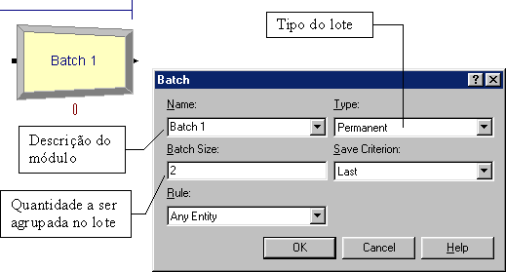
  - Separate
Este módulo de fluxograma possui função inversa à do módulo Batch. O Separate serve para desfazer os lotes temporários formados pelo Batch, mas também pode criar duplicatas das entidades que passam por ele. As duplicatas mantêm as mesmas características da entidade original.
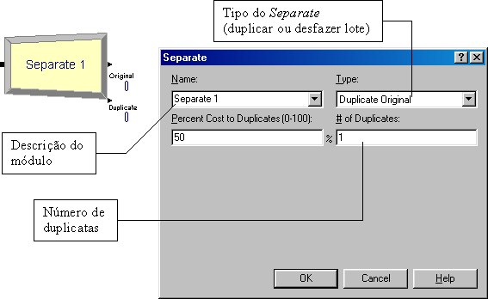

  - Exemplo 03
Dando continuidade ao estudo do exemplo anterior, o gerente do depto. de RH pretende analisar mais a fundo o processo de avaliação realizado dentro da área específica, uma vez que esta não é capaz de avaliar os currículos com a rapidez necessária.
Nesta etapa, o currículo é inicialmente impresso em duas cópias, o que leva um tempo de distribuição normal, média 2 minutos e desvio padrão de 0,5. Uma das cópias vai para uma secretária, que o arquiva para futuras referências, levando um tempo de distribuição normal com média 4 minutos e desvio padrão de 0,5.
A segunda cópia vai para um supervisor técnico, que verifica os atributos profissionais e universitários do candidato, em um tempo regido pela distribuição normal, média 7 e desvio padrão 1. Este supervisor decide pela aprovação ou não do candidato.
Um turno de trabalho (8 horas) será suficiente para a análise inicial.
Um dos recursos de modelagem oferecidos pelo ARENA é a possibilidade de se criar hierarquias dentro da lógica do modelo. Essa hierarquia acontece através da criação de “submodelos”, partes da lógica que são agregadas formando uma “caixa preta”, podendo ser manipulada e conectada ao restante dos módulos normalmente, utilizaremos este exemplo para demonstrar como é feita a criação dos submodelos.

SOLUÇÃO
Crie o seguinte fluxograma no ARENA, lembre-se que os dados necessários foram fornecidos no exemplo anterior.

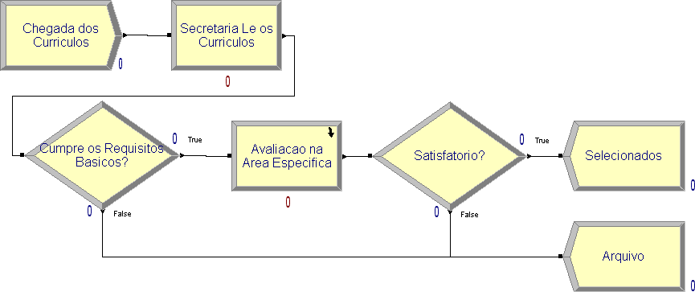

Criação do Submodelo:
Escolha um process na Barra de Projetos;
Ao abrir a tela process selecione submodel no campo type, clique em OK.

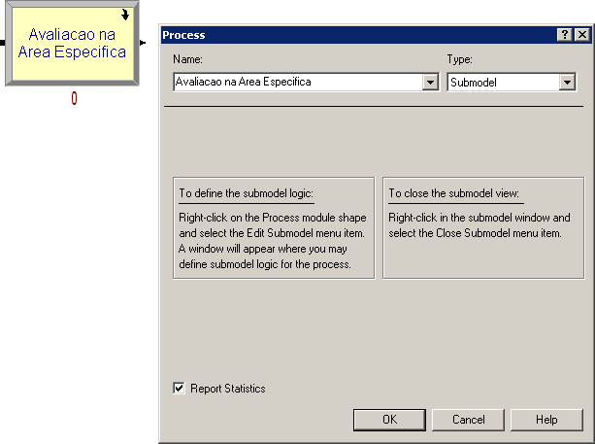

Clique com o botão direito do mouse no process criado e escolha a opção Edit Submodel, assim abrirá uma nova tela que será o submodelo, construa o fluxograma abaixo, após isso clique novamente com o botão direito do mouse e escolha a opção Close Submodel:

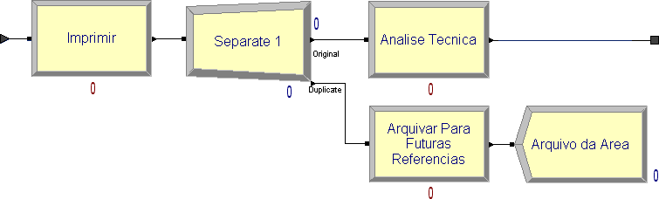

Impressão de 2 cópias do currículo: Separate.

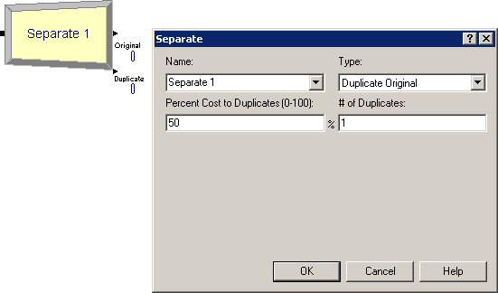

Configuração do Run Setup.

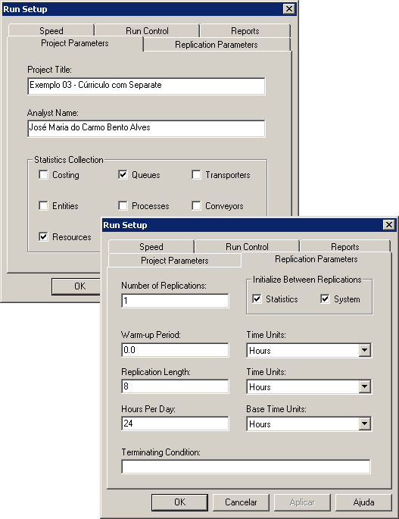

  - Exercícios
- Baseado no exercício 06 anterior (Seção 3.10), concluiu-se que o segundo funcionário (responsável pela verificação de crédito), fica um tanto ocioso. A gerência pretende aproveitar esta ociosidade para melhorar o processo e o relacionamento com os clientes.
Ficou decidido que a cada pedido recusado pela administradora, o funcionário irá redigir um e-mail de resposta individual para o cliente, explicando as razões da recusa da venda. De acordo com os testes realizados, o tempo necessário para redigir cada e-mail segue uma distribuição normal de média 1.5 minutos e desvio padrão de 0.5.
Em seguida, o pedido recusado será impresso e colocado em uma pasta. O tempo para isso é de distribuição normal com média 2 minutos e desvio padrão de 1. ao se acumularem 5 pedidos na pasta, ela será levada para o gerente, que está realizando uma estatística dos motivos de recusa. O tempo de levar a pasta e voltar é de distribuição normal com média 6 minutos e desvio padrão de 1.5.
Quando o pedido é aceito, o funcionário irá acessar o sistema do almoxarifado e cadastrar os itens do pedido, uma operação que leva o tempo de distribuição normal, com média 3 minutos e desvio padrão 0,5.
Simule o novo processo durante uma semana (5 dias) com um turno de trabalho de 8 horas e verifique se a nova carga de trabalho é adequada ou excessiva para o funcionário.

- Os Módulos Record e Assign
Para permitir uma maior flexibilidade na coleta de estatísticas e alteração de parâmetros do modelo, o Template Basic Process possui dois módulos muito úteis:

  - Record (Módulo de Coleta)
O módulo Record serve para coletar estatísticas em pontos do modelo escolhidos pelo usuário. Entre as informações que podem ser colhidas estão: contagem de entidades, freqüência e intervalos de tempo. Expressões personalizadas podem ser incluídas também. A caixa de diálogo de Record é apresentada a seguir:

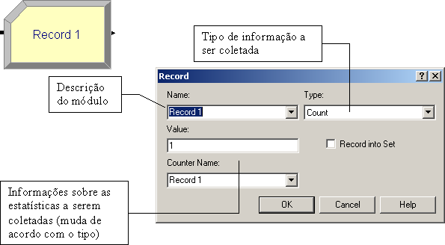

  - Assign (Módulo de Atributos)
O módulo Assign serve para alterar ou associar valores às variáveis, atributos de entidades, alterar a figura das entidades e outros parâmetros ou variáveis do sistema. Sua janela de diálogo está mostrada abaixo:

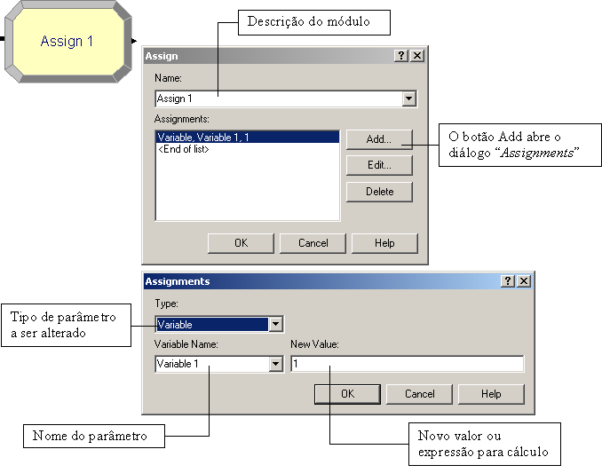

  - Exemplo 04
Considere o exercício 01 (Seção 3.10), suponha agora que a gerência da confecção deseja saber qual o número de peças que são fabricadas com defeito.

SOLUÇÃO
Para resolvermos este problema basta inserirmos no fluxograma criado no exercício um módulo Record da seguinte maneira:

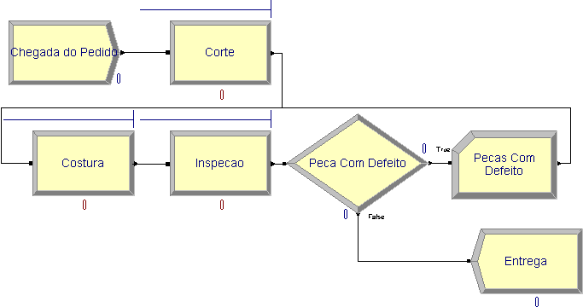

Contagem de Peças Defeituosas: Record

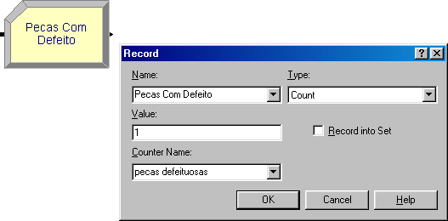

Configuração do Run Setup.

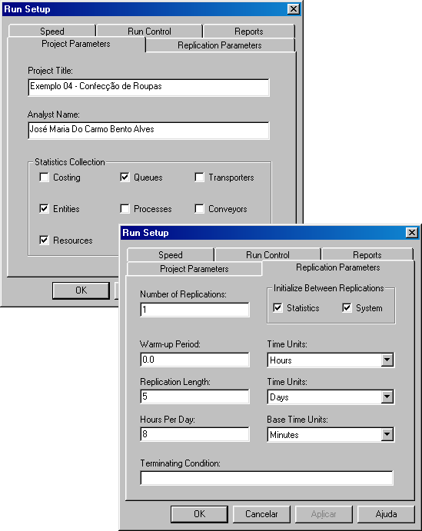
  - Exercícios
- Suponha que uma confecção de roupas por encomenda, deseja analisar seu processo de produção. Os dados são os seguintes:
- Os pedidos chegam em intervalos de EXPO (12) minutos são feitos os cortes em uma estação de trabalho, daí as peças cortadas são enviadas para a costura, após a costura passam por uma inspeção de qualidade;
- Tempos de produção:
- Corte: TRIA (8, 10, 12) minutos;
- Costura: TRIA (18, 22, 28) minutos;
- Tempo de inspeção igual a 2 minutos.
- Índice de rejeição na inspeção de qualidade: 20%.
Desejamos saber:
- Qual a taxa de ocupação de cada funcionário?
- Qual o tamanho médio de cada fila?
- Qual o número de peças fabricadas com defeito?

- Entre duas cidades, A e B, existe um número fixo(N) de linhas telefônicas. Cada linha pode operar em ambas as direções, isto é, origem em A e B, mas somente com uma chamada por vez. Se uma pessoa deseja fazer uma chamada e houver uma linha disponível, a chamada é completada imediatamente. Se todas as n linhas estiverem ocupadas, pessoa recebe uma gravação dizendo para ela desligar e tentar mais tarde. Não existe dispositivo de espera, isto é, chamadas bloqueadas por falta de linhas são perdidas. Os tempos entre as tentativas de chamadas de A para B seguem uma exponencial (10) seg., enquanto que as de B para A uma exponencial (4) min., independente da cidade. O tempo da gravação é de 20 seg. Inicialmente, todas as linhas estão disponíveis. A simulação deve ser executada por 24h com 30 min de aquecimento (warm-up). Inicie com N= 10. Determine a taxa de ocupação das linhas, o número total de chamadas por cidade de origem, o número de chamadas bloqueadas e a proporção destas em relação ao total de chamadas (bloqueadas + completadas).

